Bri dge Office

puntje 2.wmf



Boekje Slem 3  
Kerst 2022  
  
© Bridge Office

Auteur: Thijs Op het Roodt

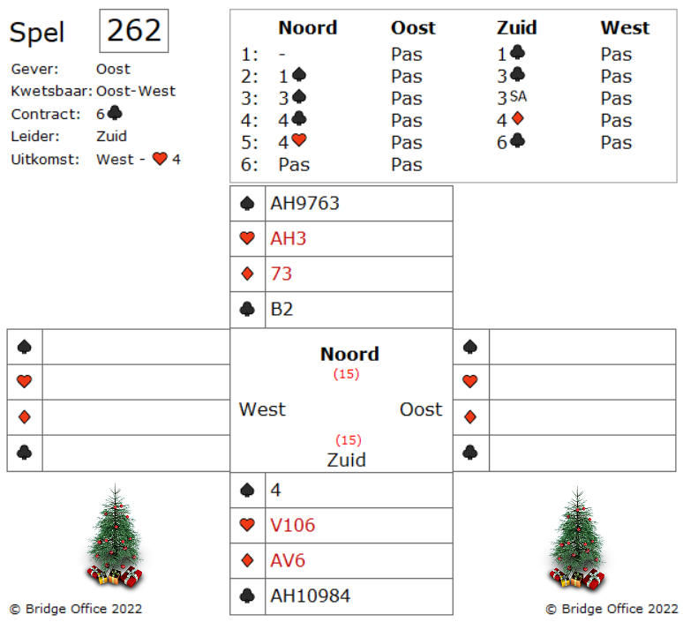

Wat een bieding, Wel wil ik de complimenten aan noord geven. Prima geboden.

Vooral het vier klaveren bod. Dat was in dit geval echt!.

West komt uit met harten vier.

Zuid ziet de dummy en weet dat hij moet snijden op de klaveren en op de ruiten.

Moet u als zuid meteen de snit nemen en zo ja, welke als eerste?

Een mogelijkheid is meteen de klaveren snit en strakjes de ruiten snit.

Zit een van de snits goed, dan maakt u als zuid deze zes klaveren.

Maar er is nog een andere oplossing?

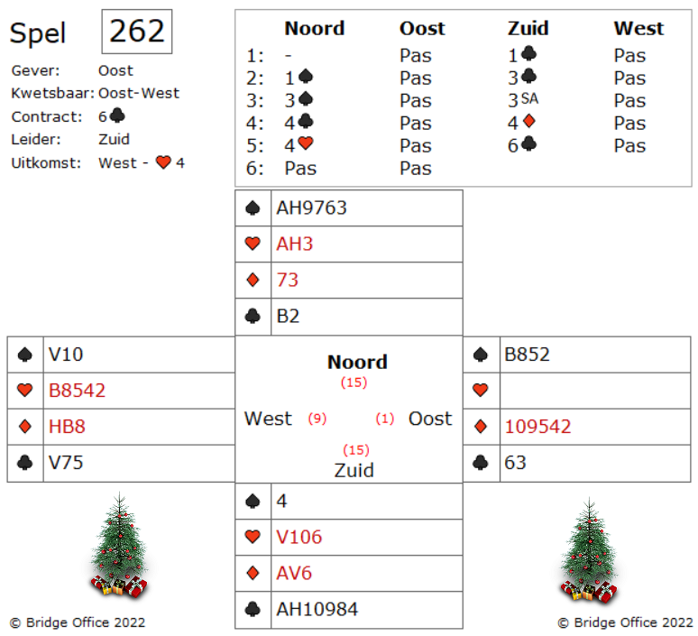

Die optie zorgt ervoor dat u geen enkele snit hoeft te maken.

Het is geen garantie dat dit werkt, maar het biedt meer kansen dan twee keer snijden.

Neem de uitkomst in uw hand en speel klaveren aas en heer.

Zowel west als oost bekennen beide keren, maar klaveren vrouw blijft achter.

Nu speelt u schoppen aas en u troeft een schoppen in zuid.

Oost en west bekennen allebei.

En nu?

Ik kan u vertellen, dat deze zes klaveren nu niet meer down kan. Nu speelt u klaveren voor troef vrouw.

West wint en die zal harten spelen.

Genomen in noord en nu komt schoppen heer en zitten de schoppen niet verdeeld, dan wordt de volgende schoppen getroefd. Nu zijn de schoppen in noord hoog en kunt u uw ruiten verliezers kwijt.

Nu moet ik wel eerlijk zijn, dat deze speelwijze afhankelijk is van het schoppen zitsel.

Maar in tachtig procent van de gevallen zit de schoppen drie-drie of vier-twee. En niet vergeten, dat de klaveren niet vier-een of nog erger mogen zitten.

Maar ja, dat is in elk geval meer kans dan vijftig procent kans, dat de snit goed zit.   
Wiskundigen kunnen dit uitzoeken als ze dat willen.

Maak hier uw eigen notities

Maak hier uw eigen notities

Een slem boekje. Het eerste gemaakt in mei 2021.  
Ik bij mij er goed van bewust, dat er vaak meer wegen naar Rome leiden.   
Dus zou u een andere en of betere oplossing hebben: So be it.  
Geen probleem. Maak hier dan een notitie van, plaats die op de lege pagina’s en doe hetzelfde als dat ik doe.   
Deel het met iedereen die het wil weten.  
  
Het gaat om het plezier in het spel.  
Niet om een gelijk te halen.  
  
Dus veel plezier met het oplossen van de slems.

Thijs Op het Roodt  
  
Niet alleen spellen en boekjes maker, maar ook maker van:

|  |  |
| --- | --- |
|  | Bridge Office Resultaten 6 |
|  | Bridge Office KenT |
|  | Bridge Office MBMP |